Kubernetes 文档

目录
第1章 Kubernetes简介 3
1.1 Kubernetes是什么 3
1.2 为什么要用kubernetes 3
1.3 基本概念和术语 4
1.3.1 Master 5
1.3.2 Node 7
1.3.3 Pod 9
1.3.4 Labels和Selectors 11
1.3.5 Annotation 12
1.3.6 Replication Controller 12
1.3.7 Service 14
1.3.8 Namespace 15
1.3.9 Volume 15
第2章 Kubernetes架构设计 16
第3章 Kubernetes核心原理 18
3.1 集群功能模块之间的通信 18
3.2 调度控制原理 20
3.2.1 Replication Controller 20
3.2.2 ResourceQuota Controller 20
3.2.3 Scheduler 20
3.3 Kubelet运行机制分析 21
3.4 Kubernetes网络原理 21

修订记录
修订时间 | 修订者 | 修订内容
2016-04-05 | 李岚清 | 完成初稿

Kubernetes简介

Kubernetes是什么
Kubernetes是Google开源的容器集群管理系统，它是Google严格保密十几年的秘密武器--Borg的一个开源版本。Borg是Google久负盛名的内部使用的大规模集群管理系统，它基于容器技术，目的是实现资源管理的自动化，以及跨多个数据中心的资源利用率最大化。
Kubernetes具有完备的集群管理能力，包括可扩展的资源调度机制、多层次的安全防护和准入机制、透明的服务注册和服务发现机制、强大的故障发现和自我修复能力、服务滚动升级和在线扩缩容能力，以及多粒度的资源配额管理能力。
在kubernetes中，Service是分布式集群架构的核心。使用kubernetes就是在全面拥抱微服务架构。

为什么要用kubernetes
Docker这个新兴的容器化技术当前已经被很多公司所采用，其从单机走向集群已成为必然，而云计算的蓬勃发展正在加速这一进程。Kubernetes作为当前被业界认可和看好的Docker分布式系统解决方案，在未来几年内会有大量新系统选择它。
使用了kubernetes又会收获哪些好处呢？
首先，我们可以“轻装上阵”的开发复杂系统。传统系统架构中那些和业务没有多大关系的底层代码或功能模块，都会从我们的视线中消失，我们不必再费心于负载均衡器的选型和部署实施问题，不必再考虑引入或自己开发一个复杂的服务治理框架，不再头疼于服务监控和故障处理模块的开发。使用kubernetes提供的解决方案，我们不仅节省了不少于30%的开发成本，同时将精力更集中于业务本身，而且由于kubernetes提供了强大的自动化机制，所以系统后期的运维成本和难度都会大幅降低。
其次，使用kubernetes就是在全面拥抱微服务架构。微服务架构的核心是将一个巨大的单体应用分解为很多小的互相连接的微服务，一个微服务背后可能会有多个实例副本在支撑，副本的数量可能会随着系统的复合变化而进行调整，内嵌的负载均衡器在这里发挥了重要作用。微服务架构使得每个服务都可以由专门的开发团队来开发，开发者可以自由选择开发技术，这对于大规模团队来说很有价值，另外每个微服务独立开发、升级、扩展，因此系统具有很高的稳定性和快速迭代能力。
然后，我们的系统可以很方便地进行迁移，比如搬迁到公有云上。在kubernetes的架构方案中，底层网络的细节完全被屏蔽，基于服务的ClusterIP甚至都无需我们改变运行期的配置文件，就能将系统从物理机环境中无缝迁移到公有云中，或者在服务高峰期将大部分服务对应的Pod副本迁到公有云中以提升系统的吞吐量，不仅节省了公司的硬件投入而且大大改善了用户体验。
最后，kubernetes系统架构具有超强的横向扩容能力。一个kubernetes集群可以快速地从只包含几个Node的小集群平滑扩展到拥有上百个Node的大规模集群。

基本概念和术语
在kubernetes中，Node、Pod、Replication Controller、Service等概念都可以看作是一种资源对象，通过kubernetes提供的命令行工具kubectl或者API调用进行操作，并保存在etcd中。
Kubernetes高层架构如图 1.1所示：
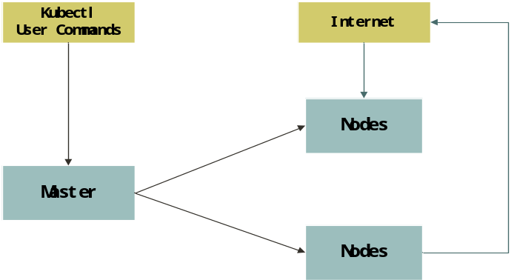
图 1.1
Kubernetes将集群中的机器划分为一个Master节点和多个工作节点（Node）。
我们可以从以下三个维度来学习了解kubernetes：
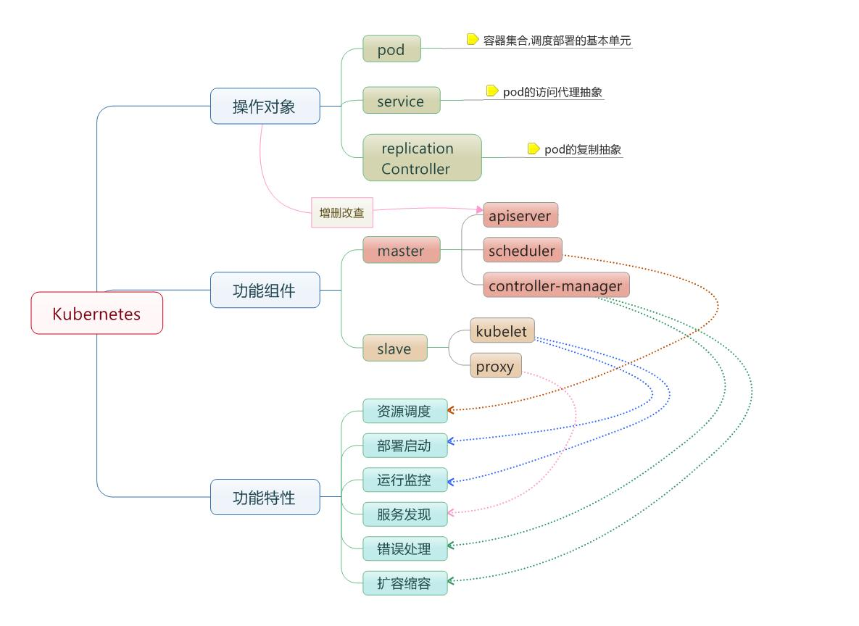
图 1.2

Master
Master将kubernetes集群的状态信息保存在etcd中，它是所有客户端配置管理kubernetes对象（比如Nodes、Pods、ReplicationControllers、Services等）的入口。
Master主要由以下组件构成：
- API Server
- Scheduler
- Controller Manager
- Node Controller
- Replication Controller
- Endpoints Controller
- Namespace Controller
- Serviceaccounts Controller
- Registries（持久化数据的内部机制）：
- Node Registry：跟踪集群中的Node，并且封装了API Server的RESTFul API接口，可以通过这些接口对Node进行Create、Get、List、Delete操作。
- Pod Registry：跟踪集群中的Pod，以及Pod与Node的映射关系。封装了API Server的RESTful API接口，可以通过这些接口对Pod进行Create、Get、List、Update和Delete操作。
- Service Registry：跟踪集群中运行的所有服务。封装了API Server的RESTful API接口，可以通过这些接口对Service进行Create、Get、List、Update和Delete操作，以及监视Service变化情况的watch操作，并把Service信息存储到etcd中。
- Controller Registry：跟踪集群中所有的Replication Controller。封装了API Server的RESTful API接口，可以通过这些接口对Replication Controller进行Create、Get、List、Update、Delete操作，以及监视Replication Controller变化情况的watch操作，并把Replication Controller信息存储到etcd中。
- Binding Registry
- Storage
- PodStorage
- NodeStorage
- ReplicationControllerStorage
- ServicesStorage
- PersistVolumeStorage

Node
Node是kubernetes集群中相对于Master而言的工作主机，在较早的版本中也被称为Minion。Node可以是一台物理主机，也可以是虚拟机。
在Node上运行的服务进程包括：
- Kubelet
- kube-proxy
- docker daemon
Node的信息可以通过如下两条命令获取：
kubectl get nodes
kubectl describe node <node-name>
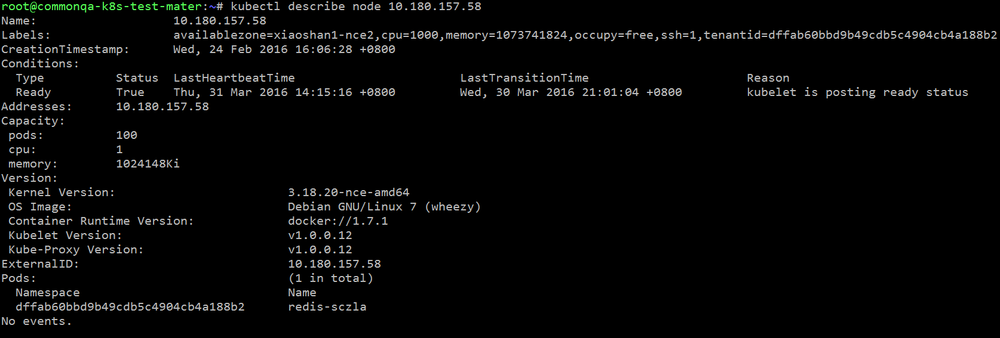
图 1.3
Node主要包含以下信息：
- Node Addresses：主机的IP地址；
- Node Phase：
- Pending：新的Node被创建出来时，在被配置之前；
- Running：Node已经被配置并且kubernetes组件已经在运行；
- Terminated：Node已经被移除出集群。它将不会接收到调度请求，该节点上所有运行的Pod将会被删除。
- Node Condition：描述running阶段Node所需要的条件，目前只有一种条件---Ready。Ready有三种状态：
- True：表示kubelet健康，准备好接收pod创建请求；
- False：与True相反；
- Unknown：表示Node Controller最近一段时间没有接收到node的消息。
- Node Capacity：描述Node的最大可用系统资源。包括内存、CPU以及Pod数目；
- Pods：该Node上的Pod；
- 其他信息：各种版本信息。

Node管理
Node通常是物理机或者虚拟机（云服务商提供的资源），并不是由kubernetes创建的。我们说kubernetes创建一个Node，仅仅表示kubernetes在系统内部创建了一个Node对象，创建后会对其进行一系列健康检查（由kubelet执行），包括是否可以连通、服务是否正确启动、是否可以创建Pod等。如果节点是valid的，则表示该Node可以运行Pod，否则它不可以参与到集群调度中。Kubernetes会一直保留invalid节点的Node对象信息，直到它被client明确删除，kubelet会一直对该节点进行健康检查判断它是否valid。
健康检查：
http://kubernetes.io/docs/user-guide/walkthrough/k8s201/#labels-replication-controllers-services-and-health-checking
http://kubernetes.io/docs/user-guide/liveness/
http://kubernetes.io/docs/user-guide/pod-states/

使用Node Controller对Node进行管理
Node Controller是Master节点中的一个组件，用于管理Node对象。它的两个主要功能是：
- 集群范围内的Node信息同步
- 单个Node的生命周期管理

Node的自注册和手动管理Node
当kubelet的—registry-node参数被设置为true时，kubelet会向API Server注册自己。这是kubernetes推荐的Node管理方式。
集群管理员能够创建和更改Node对象。如果管理员想要人工创建节点对象，设置kubelet标志位—registry-node=false。
集群管理员能够更改Node资源（无论—registry-node是false还是true）。这些更改包括设置node的label、标记node为unschedulable。Node上的label和Pod上的node selectors共同作用来控制Pod调度，比如限制一个Pod只能够被调度到具有某个label的Node集合上去。

Pod
Pod是可部署、横向扩展和复制的基本单元（ Pods serve as unit of deployment, horizontal scaling, and replication），它简化了应用的部署和管理。Pod包含一个或多个紧密相关的容器，可以被一个容器化的环境看作应用层的“逻辑宿主机”。一个Pod中的多个容器应用通常是紧耦合的。
那么kubernetes为什么要使用Pod在容器之上再封装一层呢？其中一个很重要的原因是，Docker容器之间的通信受到Docker网络机制的限制。在Docker的世界中，一个容器需要通过link方式才能访问另一个容器提供的服务（端口）。大量容器之间的link将是一件非常繁重的工作。通过Pod的概念将多个容器组合在一个“逻辑宿主机”内，可以实现容器之间仅需通过localhost就能相互通信。
Pod和Node的关系如下图所示：
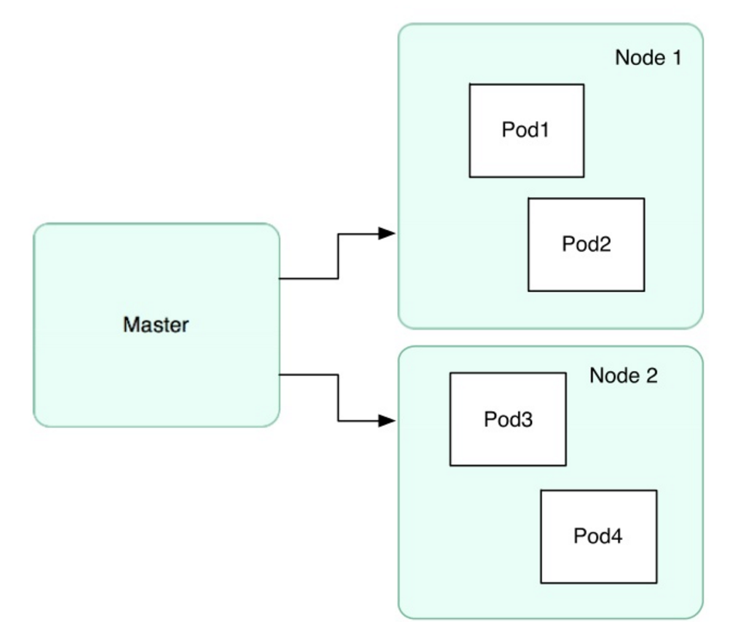
一个Pod中的容器共享同一组资源：
- Volumes
- Namespaces：
- PID命名空间：Pod中的不同应用程序可以看到其他应用程序的进程ID。
- 网络命名空间：Pod中的多个容器共享同一个IP地址和端口空间。
- IPC命名空间：Pod中的多个容器可以使用标准的进程间通信机制进行通信。
- UTS命名空间：Pod中的多个容器共享同一个主机名。
- Cgroups
Pods是一个相对暂时的一个实体，Pods被创建，分配一个UID，然后调度到一个Node上，直到它被终止和删除。如果一个Node挂掉，该Node上的Pods也会被删除，这些Pod不会被迁移到一个新的节点上，而是会“rescheduled”，被一个相同的Pod（具有相同的name，但是UID不同）所取代。
Pod的生命周期是通过replication controller来管理的。通常来说，用户不应该直接创建Pods，应该使用replication controller，即使是单个Pod。因为replication controller在集群范围内提供了Pod的复制和自我修复，使得Pod的数量始终保持在用户想要的状态。Pod的生命周期过程包括：通过模板进行定义，然后分配到一个Node上运行，在Pod所含容器运行结束后Pod也结束。
Pod有以下四个状态：
- Pending：Pod定义正确，提交到Master，但是其所含的容器镜像还没有完全创建。通常Master对Pod的调度需要一些时间，之后Node对镜像的下载也需要一些时间。
- Running：Pod已被分配到某个Node上，且其所包含的所有容器镜像都已经创建完成。至少一个容器仍然在运行，或者处于启动或者重启的过程中会。
- Succeed：Pod中所有容器都成功结束，并且不会被重启，这是Pod的一种最终状态。
- Failed：Pod中所有容器都结束了，但是至少有一个容器是以失败状态结束的，这也是Pod的一种最终状态。
- Unknown：因为某些原因Pod的状态无法被获得。
The lifecycle of a pod
http://kubernetes.io/docs/user-guide/pod-states/

Labels和Selectors
Label是kubernetes中的一个核心概念，它是以key/value键值对的形式附加到各种对象（比如Pod、Service、RC、Node）上的。Label定义了这些对象的可识别属性（非识别性的、描述性的信息，我们使用Annotation），用来对他们进行选择和管理。Label可以在创建对象时附加到对象上，也可以后来添加和修改。
在为对象定义好Label后，其他对象就可以使用Label Selector来定义其管理的对象了。不同于name和UID，Labels不提供唯一性，通常我们希望多个对象具有相同的Label，从而对它们进行统一管理。
当前有两种类型的Label Selector：基于等式的和基于集合的。在使用时可以将多个Label进行组合来选择（逗号分隔）。
基于等式的Label Selector：
environment = production
tier != frontend
基于集合的Label Selector：
environment in (production, qa)
tier not in (frontend, backend)
Label的在kubernetes中的应用实例：
- Service和Pod： service对象中定义Selector，指定了该Service的后端Pod实例有哪些。
- Replication controller和Pod：replication controller中定义了Selector，限定了该RC要管理的Pod。
- Pod和Node：Pod中定义Selector，限定该Pod可以被调度到的Node集合。
一般来说，我们会给一个Pod（或其他对象）定义多个Labels，以便于配置、部署等管理工作。通过对多个Label的设置，我们就可以“多维度”地对其他对象进行精细的管理。

Annotation
Annotation跟Label一样，也是key-value键值对。它是用户任意定义的“附加”信息，以便于外部工具进行查询。这些信息可能很大，可能是结构化的或者非结构化的，也可能包含Label所不允许的字符。这些信息不能够用来进行对象选择。

Replication Controller
Replication Controller用于定义Pod副本的数量。在Master内，Controller Manager进程通过RC的定义来完成Pod的创建、监控和启停等操作。
Replication Controller的RestartPolicy=Always。
根据Replication Controller的定义，kubernetes能够确保在任意时刻都能运行用户指定的Pod“副本”（Replica）数量。如果有过多的副本在运行，系统就会停掉一些Pod；如果运行的Pod副本数量太少，系统就会再启动一些Pod。总之，通过RC的定义，kubernetes总是保证集群中运行着用户期望的副本数量。
同时，kubernetes会对全部运行的Pod进行监控和管理，如果有需要（比如某个Pod停止运行），就会将Pod重启命令提交给Node上的某个程序来完成（如kubelet或Docker）。
通过对replication controller 的使用，kubernetes实现了应用集群的高可用性，并且大大减少了系统管理员在传统IT环境中需要完成的许多手工运维工作。
看一下通过RC来管理nginx的Pod的实例：
rc-nginx.yaml
apiVersion: v1
kind: ReplicationController
metadata:
name: nginx
spec:
replicas: 2
selector:
app: nginx
template:
metadata:
name: nginx
labels:
app: nginx
spec:
containers:
- name: nginx
image: nginx
ports:
- containerPort: 80
创建RC，并且查看RC和Pod信息：
$ kubectl create -f ./rc-nginx.yaml
$ kubectl describe replicationcontrollers/nginx
$ kubectl get pods --selector=app=nginx
假设集群中有三个Node，根据RC的定义，系统可能在其中的两个Node上创建Pod（也有可能在同一个Node上创建Pod），如下图所示：
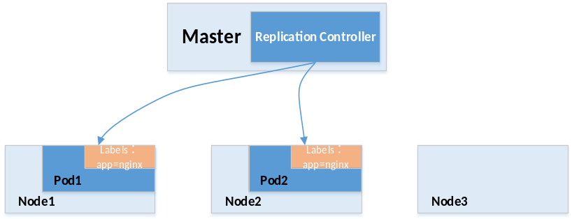
假设Node2上的Pod2意外终止，根据RC定义的replicas=2，kubernetes将会自动创建并启动一个新的Pod，以保证整个集群中始终有两个nginx Pod在运行。系统可能会选择Node3来创建新的nginx Pod，如下图所示：
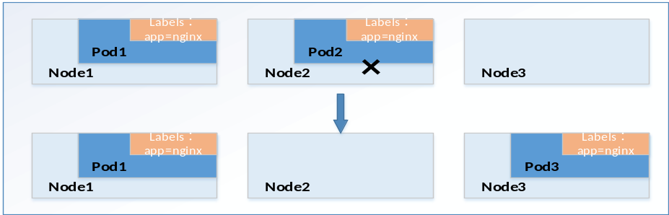
在运行时，我们可以通过修改RC的副本数量。来实现Pod的动态扩缩容。
kubectl scale rc nginx –replicas=3

删除一个RC和它管理的Pods：
- 可以使用kubectl delete命令行工具。它会首先将replicas置为0，然后等待把它管理的Pod删除掉之后，最后删除掉RC。
- 如果使用REST API，则需要按步骤执行操作：将replicas置为0，等待将Pod删除掉之后，最后删除RC。
只删除RC，保留它所管理的Pod：
- 命令行工具：kubectl delete –cascade=false
- 使用REST API，直接删除RC。

Service
参考：http://kubernetes.io/docs/user-guide/services/

Namespace
Kubernetes通过将系统内部的对象分配到不同的Namespace中，形成逻辑上分组的不同项目、小组或用户组，便于不同的分组在共享使用整个集群的资源的同时还能被分别管理。
Kubernetes集群在启动后，会创建一个名为“default”的Namespace。接下来，如果不特别指明Namespace，则用户创建的Pod、RC、Service都会被系统创建到名为“default”的Namespace中。
使用Namespace来组织kubernetes的各种对象，可以实现对用户的分组，即“多租户”管理。对不同的租户还可以单独进行资源配额的设置和管理，使得整个集群的资源配置非常灵活、方便。
Namespaces are intended for use in environments with many users spread across multiple teams, or projects.

Volume
容器中的磁盘文件是临时的，当容器crash的时候，kubelet将会重启它，但是容器上的文件将会丢失。另外，一个Pod中的多个容器经常需要共享一些文件。Kubernetes中的Volume完美地解决了上述两个问题。
Volume是Pod中能够被多个容器访问的共享目录，其生命周期与Pod的生命周期相同，但与容器的生命周期不相关。当容器终止或者重启时，Volume中的数据也不会丢失。另外，kubernetes支持多种类型的Volume，一个Pod可以同时使用任意多个Volume。

Kubernetes架构设计

Kubernetes集群由两类节点组成：Master和Node。在Master上主要运行API Server、Controller Manager和Scheduler三个组件，它们构成了kubernetes的总控中心，负责对集群的所有资源进行管控和调度。在每个Node上运行kubelet、kube-proxy和Docker Daemon三个组件，负责对本节点上的Pod的生命周期进行管理，以及实现服务代理和负载均衡的功能。Etcd是高可用的key-value存储系统，用于持久化集群中所有的资源对象。在Node节点运行的kubelet服务中内嵌了一个cAdvisor服务，用于实时监控Docker上运行的容器的性能指标。
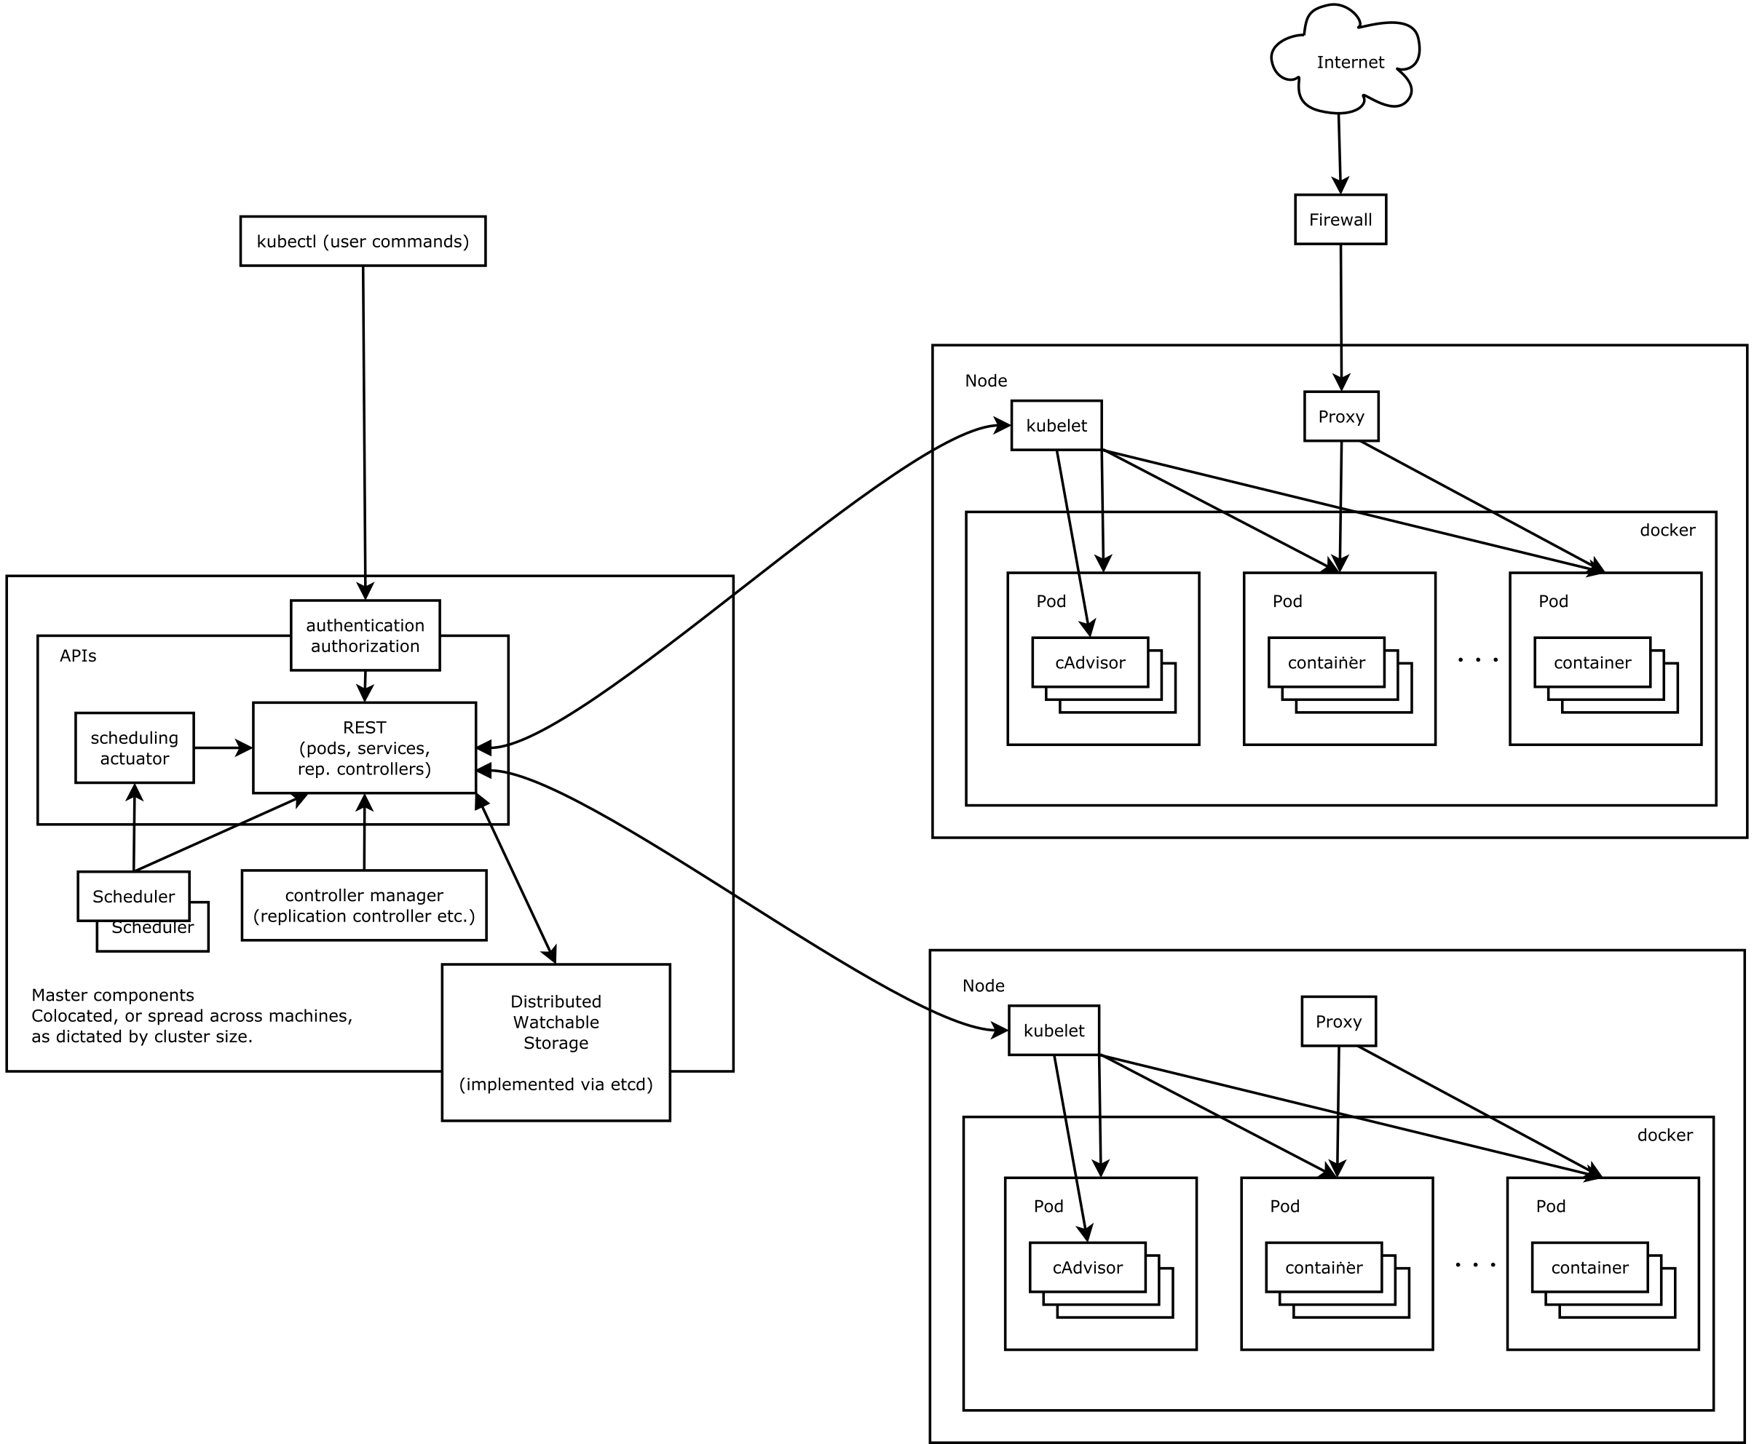

Kubernetes的各个组件功能非常清晰：
- API Server：提供了资源对象的唯一操作入口，其他所有组件都必须通过它提供的API来操作资源数据，通过对相关的资源数据“全量查询”+“变化监听”，这些组件可以很实时地完成相关的业务功能，比如某个新的Pod一旦被提交到API Server中，Controller Manager就会立即发现并且开始调度。
- Controller Manager：集群内部的管理控制中心，其主要目的是实现kubernetes集群的故障检测和恢复的自动化工作，比如根据RC的定义完成Pod的复制或移除，以确保Pod实例数符合RC副本的定义；根据Service和Pod的管理关系，完成服务的endpoints对象的创建和更新；其他诸如Node的发现、管理和状态监控、死亡容器所占磁盘空间以及本地缓存的镜像文件的清理等工作也是由Controller Manager完成的。
- Scheduler:集群的调度器，负责Pod在集群节点中的调度分配，可扩展。
- Kubelet:负责本Node节点上的Pod的创建、修改、监控、删除等全生命周期管理，同时kubelet定时上报本Node的状态信息到API Server里。
- Kube-proxy:实现了Service的代理和软件模式的负载均衡器。
客户端通过kubectl命令行工具或kubectl Proxy来访问kubernetes系统。在集群内部的客户端可以直接使用kubectl命令管理集群。Kubectl Proxy是API Server的一个反向代理，在集群外部的客户端可以通过kubectl Proxy来访问API Server。
API Server内部有一套完备的安全机制，包括认证、授权和准入控制等相关模块。API Server在收到一个REST请求后，会首先执行认证、授权和准入控制的相关逻辑，过滤掉非法请求，然后将请求发送给API Server中的REST服务模块去执行资源的具体操作逻辑。

Kubernetes核心原理

集群功能模块之间的通信
API Server作为集群的核心，负责集群各个功能模块之间的通信。集群内的功能模块通过API Server将信息存入etcd，其他模块通过API Server读取这些信息，从而实现模块之间的信息交互。比如，Node节点上的kubelet每隔一个时间周期，通过API Server报告自身状态，API Server接收到这些信息后，将节点状态信息保存到etcd中。Controller Manager中Node Controller通过API Server定期读取这些节点状态信息，并做相应处理。又比如，scheduler监听到某个Pod创建的信息后，检索所有符合该Pod要求的节点列表，并将Pod绑定到节点列表中最符合要求的节点上；如果scheduler监听到某个Pod被删除，则调用API Server删除该Pod资源对象。Kubelet监听Pod信息，如果监听到Pod对象被删除，则删除删除本节点上对应的Pod实例；如果监听到修改Pod信息，则kubelet监听到变化后，会相应地修改本节点的Pod实例等。
用户创建Pod、RC和Service时，各个模块的信息交互过程如下图所示：
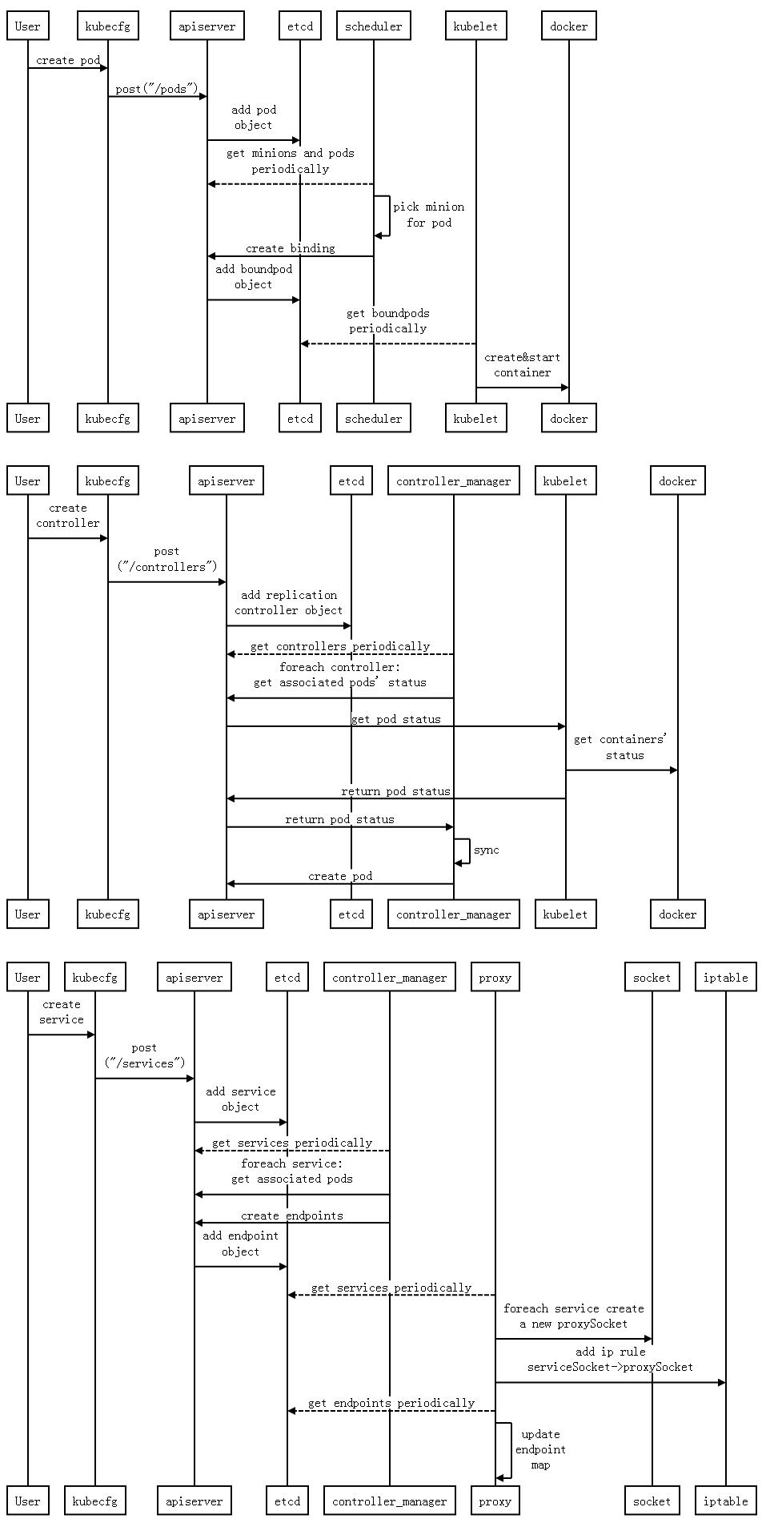

调度控制原理
Controller Manager作为集群内部的管理控制中心，负责集群内的Node、Pod副本、服务端点（endpoint）、Namespace、ServiceAccount、ResourceQuota等的管理并执行自动化修复流程，确保集群处于预期的工作状态。

Replication Controller
最好不要越过RC直接创建Pod，因为通过RC管理Pod副本，可以实现Pod的自动创建、补足、替换和删除。
一旦Pod被创建完毕，无论模板如何变化，甚至换一个新的模板，也不会影响到已经创建的Pod。Pod可以通过修改它的标签来实现脱离RC的管控。
三种模式：
- Rescheduling
- Scaling
- Rolling update

ResourceQuota Controller
三个层次的资源配额管理：
- 容器级别
- Pod级别
- Namespace级别

Scheduler
将待调度的Pod（API新创建的Pod、Controller Manager为补足副本而创建的Pod等）按照特定的调度算法绑定到集群中某个合适的Node上，并将绑定信息写入etcd。随后，目标节点上的kubelet通过API Server监听到kubernetesscheduler产生的Pod绑定事件，然后获取相应的Pod清单，下载image，启动容器。
调度流程分为两步：
- 预选策略，预选符合要求的候选节点
- 优选策略，确定最优节点

Kubelet运行机制分析
- Pod管理
- 容器健康检查
- cAdvisor资源监控

Kubernetes网络原理
参考《kubernetes权威指南》2.5.4小节

